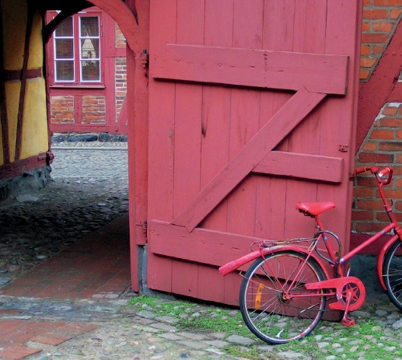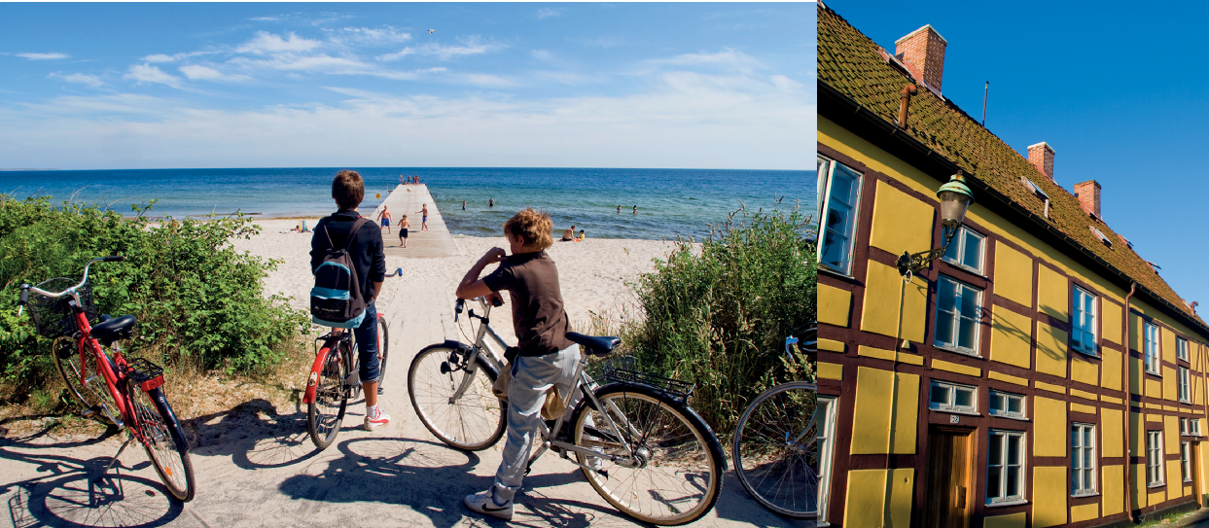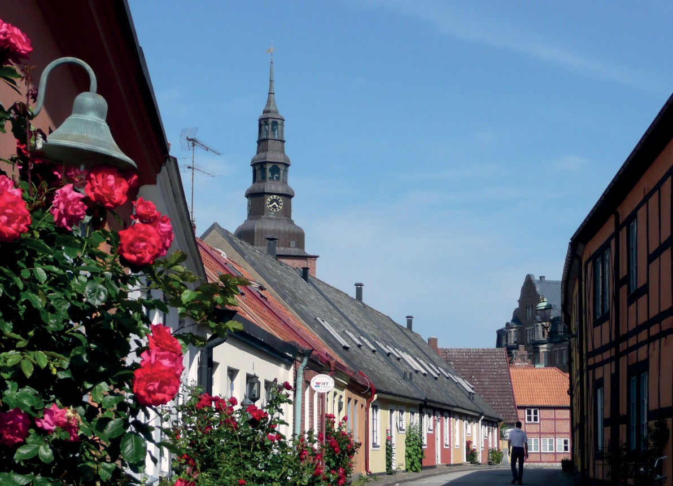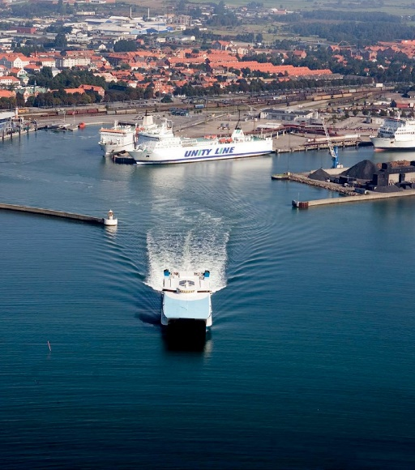

Upphandlingsplan 2022

Uppdaterad 2022-01-26

# 

## **Ledning o utveckling**

Rättsdatabaser med kommunlicens  
Enkätverktyg med kommunlicens  
Rekryteringstjänster

Företagshälsovård

Reklam och kommunikationsbyråtjänster

Nätverksprodukter

PC (Kammarkollegiet)  
Möbler (Nya)  
Restauranger - lokalt

## **Social o omsorgsförvaltningen**

Välfärdsteknik Särskilt boende

## **Kultur o utbildningsförvaltningen**

Lärplattform (LSM) - skola

Verksamhetssystem - skola  
Erosionsskydd, konstnärlig gestaltning

Konstprogram Ljuskällan

Konstprojektledare Ljuskällan

Lekmaterial

## 

# **UPPHANDLINGSPLAN 2022**

Visar upphandlingar som ska göras till följd av att avtal löper ut, men också helt nya upphandlingar. Upphandlingsplanen är preliminär och kan komma att förändras.

**DIALOG**  
Ystads kommun med bolag ska tillgodose behovet av verksamheternas varor, tjänster och entreprenader med rätt kvalité till rätt pris. I kommunens inköp pågår en ständig utveckling för att säkerställa den goda affären. Vi ser stor vikt att skapa möjligheter för ökade och tidiga dialoger mellan beställare, upphandlare, förtroendevalda med flera inom kommunen.

En del i arbetet är då att upparbeta bra rutiner för att utveckla den strategiska styrningen för inköpen, vilket är en förutsättning för att organisationen ska nå uppsatta verksamhetsmål och inte minst göra goda affärer. Utifrån den goda affären, bidrar kommunens inköp till nytta för våra medborgare och är en del av näringslivets utveckling.

## **INKÖPSENHETENS UPPDRAG**

Inköpsenheten ansvarar för att etablera hållbara anskaffningsrutiner och genomföra upphandlingar från det att behov uppstår av en produkt tills betalning är fullgjord. Med ansvaret under en enhet kommer kostnadseffektiviteten att öka genom förbättrad styrning av köpmönster och genom uppföljning ska förbättringsområden identifieras för den goda affären. I nuläget existerar ett flertal ingångar för verksamheterna att tillgodose sina behov med olika betalningssätt och med en samordning under ekonomiavdelningen tas en gemensam riktning kring köpmönster och med fokus på kostnadsmedvetenhet i hela organisationen.

## **Samhällsbyggnadsförvaltningen och bolag**

Juridisk konsult för tillståndsansökan strandfodring

Konsult för att utreda sedimentdynamiska processer

Arkitektkonsulttjänster

Byggprojektledning

Byggservice

Entrémattor

Krossning av asfalt, betong, sten, harpning av jordar

Livsmedel – Viltkött

Mattransporter

Maskin och fordonstjänster

Mobila toaletter och städservice

Park- och lekplatsutrustning

Plåtarbeten

Släntklippning

Mindre markentreprenader inom VA

Lastbil med kran och lastväxlare

El - projektering

VS – projektering

Vent – projektering

Kulturmiljökonsult

Processkemikalier till reningsverk

Projektledare till entreprenad på Stora Östergatan

4-fackskärl (sopsorteringstunnor)

Måleriarbeten

Golvarbeten

Elarbeten

Industrigatan entreprenad

Detaljprojektering erosionsskydd reningsverket

Garage till Nedraby Vattenverk

**Bolagsspecifika upphandlingar**

Tralla till travers

Magasin

Mindre markentreprenad inom hamnförvaltningen

Reservkraft 2 st. – mobilt aggregat

El - projektledning

Asfaltering

Yttre skötsel, område B

Underhåll och beredskap av elkraftsystem

Företagsförsäkring

Saltbil

Hamnkran (multi docker)

El och fibermaterial

Beredskapslager elmateriel

Elgrossit

Krafttransformatorer

## **UPPHANDLINGSPROCESSEN**

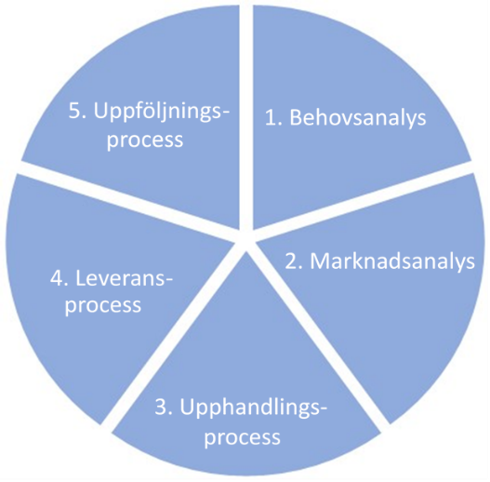

### **Kontakta inköpsenheten**

E-post: [upphandling@ystad.se](mailto:upphandling@ystad.se)  
Hemsida: <https://ystad.se/naringsliv/upphandlingar/>